Российская Федерация
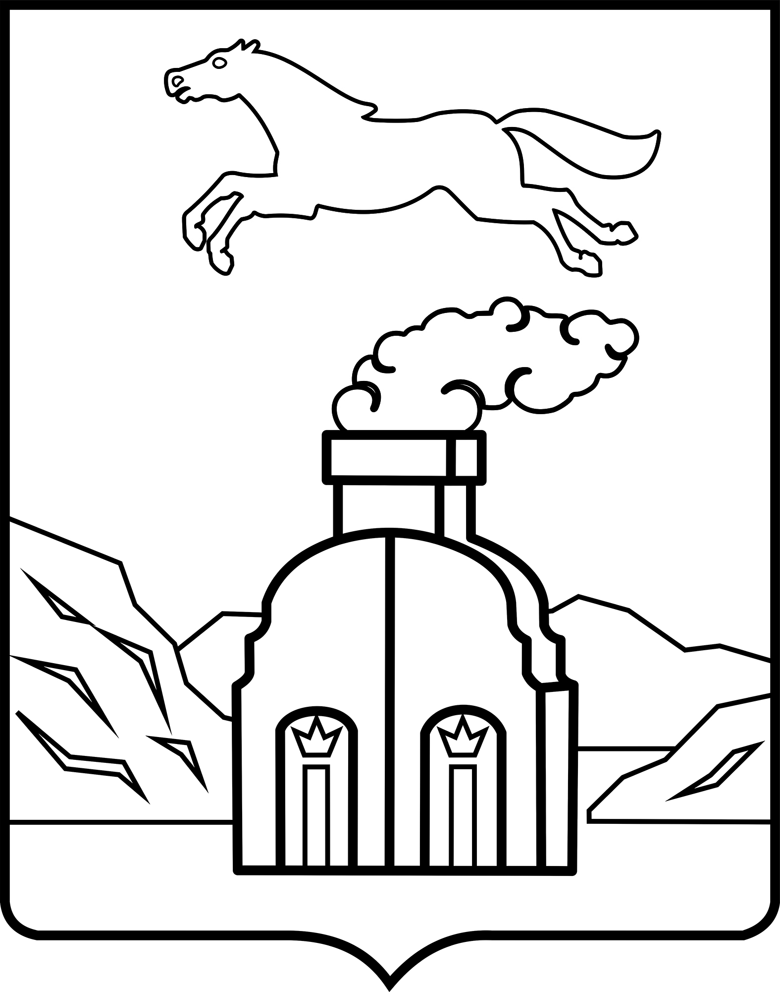
Барнаульская городская Дума
РЕШЕНИЕ
от №

Об утверждении Положения о реализации органами местного самоуправления полномочий в сфере самовольного строительства на территории городского округа – города Барнаула Алтайского края

В соответствии со статьей 222 Гражданского кодекса Российской Федерации, статьей 55.32 Градостроительного кодекса Российской Федерации, руководствуясь Уставом городского округа – города Барнаула Алтайского края, городская Дума
РЕШИЛА:
1. Утвердить Положение о реализации органами местного самоуправления полномочий в сфере самовольного строительства на территории городского округа – города Барнаула Алтайского края (приложение).
2. Комитету информационной политики (Андреева Е.С.) обеспечить опубликование решения в газете «Вечерний Барнаул» и размещение на официальном Интернет-сайте города Барнаула.
3. Контроль за исполнением решения возложить на комитет по экономической политике и собственности (Касплер В.В.).

Председатель городской Думы  Г.А.Буевич |  | Глава города  В.Г.Франк

